O'ZBEKISTON RESPUBLIKASI HARBIY XAVFSIZLIK VA MUDOFAA UNIVERSITETINING
AXBOROT-KOMMUNIKATSIYA TEXNOLOGIYALARI VA HARBIY ALOQA INSTITUTI


Sun’iy intelekt asoslari fanidan

4-TOPSHIRIQ

Guruhi: 4/10-22
Bajardi : Kursant G’ayratov.L.A
Tekshirdi : Kapitan Isakov M.

Toshkent – 2025
KX-4/10-22 (10) - guruh kursantlariga «Sun’iy intellekt asoslari» fanidan
4-TOPSHIRIQ
Topshiriq mavzusi: Pythonda fayllar bilan ishlash.
Topshiriqni bajarilish tartibi:
- Python dasturlash tilida berilgan topshiriqqa muvofiq dastur tuzish;
- Dasturning kodi nusxasi va dastur natijasini (kamida 2 ta test) screenshot qilib word faylga saqlash. Word faylning ichida topshiriq raqami, mavzusi va topshiriqning bajargan kursantning FIO si bo‘lishi shart;
- Topshiriqni elektron taqdim qilish vaqtida dasturga tegishli barcha fayllar ham taqdim etiladi;
- Topshiriqni bajarilish muddati 10.12.2025 sanagacha.
Topshiriq
1.Katalog yaratish va faylni joylashtirish: os.mkdir() yordamida backup nomli papkani yarating. So‘ng, data.txt faylini shu papkaga ko‘chiring.
2.Papkani o‘chirish: os.rmdir() yordamida yaratilgan backup papkasini o‘chiring (faqat bo‘sh bo‘lsa).
Topshirish natijalari
1.misol
... # Asosiy katalog
... path = r"D:\Python"
>>> import os
>>> import os
... import shutil
...
... path = r"D:\Python"
... file_path = os.path.join(path, "data.txt")
... with open(file_path, "w") as f:
... f.write("Bu data faylidir.")
... print("data.txt yaratildi!")
... backup_folder = os.path.join(path, "backup")
... os.mkdir(backup_folder)
... print("backup papkasi yaratildi!")
... new_location = os.path.join(backup_folder, "data.txt")
... shutil.move(file_path, new_location)
... print("data.txt backup papkasiga ko‘chirildi!")
...
data.txt yaratildi!
backup papkasi yaratildi!
data.txt backup papkasiga ko‘chirildi! 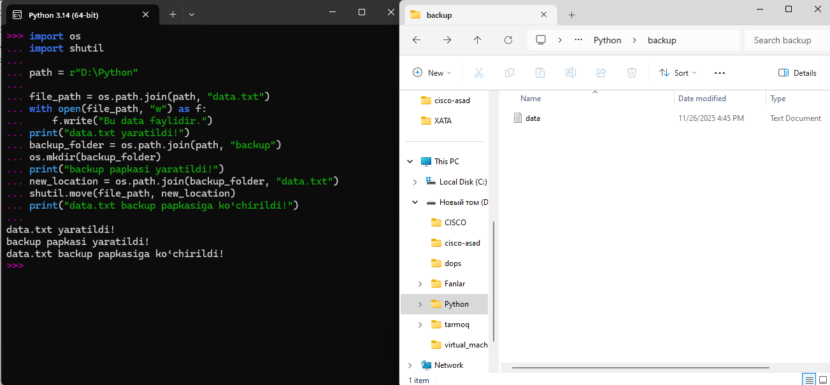
2-misol
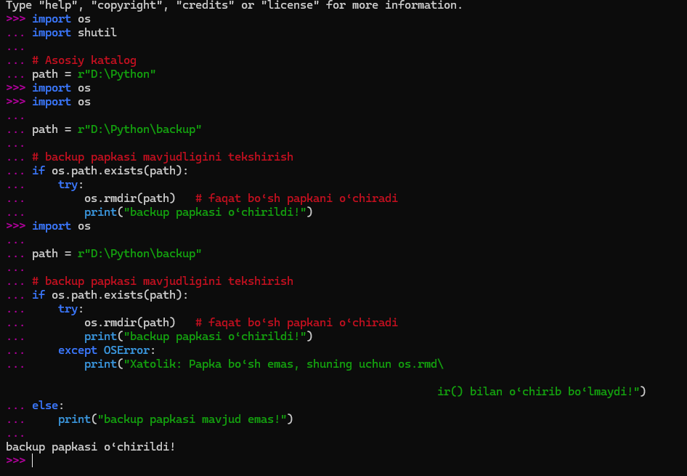

>>> import os
... import shutil
...
... # Asosiy katalog
... path = r"D:\Python"
>>> import os
>>> import os
...
... path = r"D:\Python\backup"
...
... # backup papkasi mavjudligini tekshirish
... if os.path.exists(path):
... try:
... os.rmdir(path) # faqat bo‘sh papkani o‘chiradi
... print("backup papkasi o‘chirildi!")
>>> import os
...
... path = r"D:\Python\backup"
...
... # backup papkasi mavjudligini tekshirish
... if os.path.exists(path):
... try:
... os.rmdir(path) # faqat bo‘sh papkani o‘chiradi
... print("backup papkasi o‘chirildi!")
... except OSError:
... print("Xatolik: Papka bo‘sh emas, shuning uchun os.rmd\

ir() bilan o‘chirib bo‘lmaydi!")
... else:
... print("backup papkasi mavjud emas!")
...
backup papkasi o‘chirildi!

